中国铁矿石价格指数（CIOPI）

中国钢铁工业协会 2014年4月22日印发

一、进口铁矿石价格（OPI）
4月22日，进口铁矿石62%品位干基粉矿到岸价格为112.70美元/吨，环比每吨下降1.40美元，降幅为1.23%；当月平均价格为114.62美元/吨。
4月22日，进口铁矿石62%品位干基粉矿现货贸易人民币含税价格为812.86元/吨，环比每吨下降9.18元，降幅为1.12%；当月平均价格为825.67元/吨。
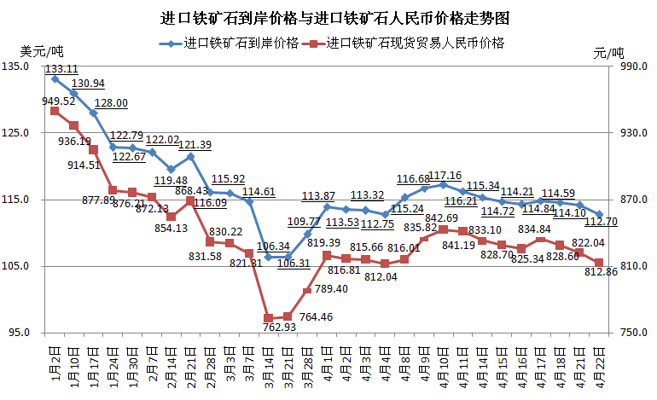
二、国产铁矿石价格
4月22日，国产铁矿石62%品位干基铁精矿含税价格为834.92元/吨，环比每吨上升0.07元，升幅为0.01%，比进口铁矿石高22.06元/吨，升高幅度为2.71%；当月平均价格为835.64元/吨，比进口铁矿石高9.97元/吨，升高幅度为1.21%。
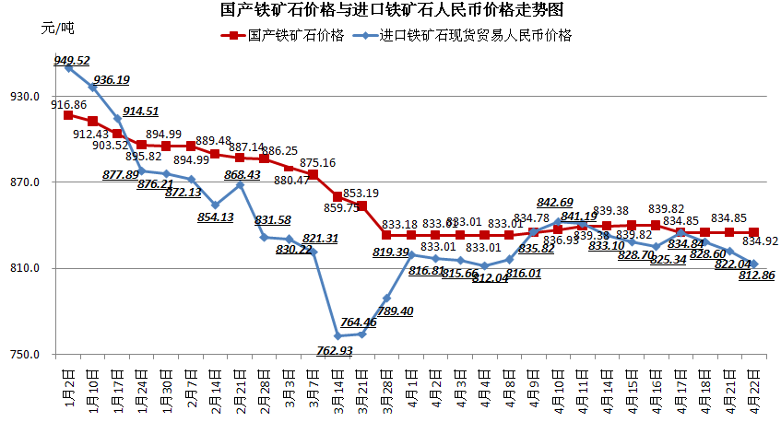
三、中国铁矿石价格指数（CIOPI）
4月22日，中国铁矿石价格指数（CIOPI）为390.44点，环比下降3.68点，降幅为0.93%。其中：国产铁矿石价格指数为324.47点，环比上升0.03点，升幅为0.01%；进口铁矿石价格指数为417.25点，环比下降5.19点，降幅为1.23%。
